 | Региональная Фелинологическая  Общественная Организация  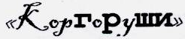 | 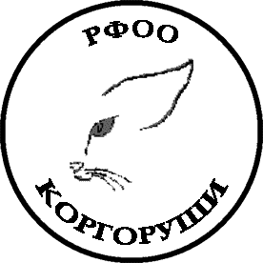

Заявление

на оформления сертификата на титул ___________________________________
_________________________________________________________________
Кличка животного ________________________________________________
Порода__________________________________________________________
Окрас___________________________________________________________
Дата рождения____________________________________________________
Пол_____________________________________________________________
№ родословной___________________________________________________
Последний полученный титул_______________________________________
№ последнего титульного сертификата________________________________
Владелец_________________________________________________________
Телефон _____________________________________
e-mail ________________________________________

Оценки получены на следующих выставках:

Дата  выставки | Место  проведения | №  лицензии | Клуб | Эксперт | Оценка, титул

Дата _______________

Подпись ____________

